Министерство образования Республики Беларусь

Учреждение образования

Белорусский государственный университет  
информатики и радиоэлектроники

Кафедра проектирования информационно-компьютерных систем

ПОЯСНИТЕЛЬНАЯ ЗАПИСКА  
к курсовому проекту  
по учебной дисциплине  
«Интеллектуальные электронные системы безопасности» на тему  
«Охранная электронная система с цифровой видеокамерой, микрофоном и GSM-модемом»

Выполнил: Проверил:

студент группы 313202 старший преподаватель

Куис Д.С. кафедры ПИКС

Логин В.М.

Минск, 2016

**СОДЕРЖАНИЕ**

Введение 3

1 Теоретические сведения и принципы функционирования отдельных узлов устройства. 5

1.1 Микроконтроллер ATmega 128. 5

1.2 GSM/GPRS – модуль SIM900. 8

1.3 Жидкокристаллический дисплей LM016L. 10

2 Обоснование структуры охранной электронной системы с цифровой видеокамерой, микрофоном и GSM-модемом 14

3 Обоснование принципиальной электрической схемы структуры охранной электронной системы с цифровой видеокамерой, микрофоном и GSM-модемом. 15

3.1 Подключение SIM900 к микроконтроллеру ATMega128 c помощью UART. 15

3.2 Подключение ЖК-дисплея к микроконтроллеру. 15

4 Алгоритм решения задачи структуры охранной электронной системы с цифровой видеокамерой, микрофоном и GSM-модемом 17

5 Программная реализация алгоритма структуры охранной электронной системы с цифровой видеокамерой, микрофоном и GSM-модемом 19  
6 Анализ результатов решения поставленной задачи 24

Заключение 26

Список использованных источников 27

Приложение А(обязательное) Схема электрическая структурная 28

Приложение Б(обязательное) Схема электрическая принципиальная 29

Приложение В(обязательное) Блок-схема алгоритма работы программы 30

**ВВЕДЕНИЕ**

Для тщательного и качественного мониторинга ситуации на объекте, а также для своевременного принятия решений, необходимы современные программные и технические решения, позволяющие производить все эти операции в кратчайшие сроки. В качестве таковых применяются интеллектуальные системы безопасности, которые осуществляют контроль над всеми датчиками и приборами, и довольно быстро принимают самостоятельные решения. При этом присутствие человека не обязательно, так как весь нужный алгоритм действий заложен в механизм контроля, а система выполняет управление автономно. [1]

Микроконтроллер - микросхема, предназначенная для управления электронными устройствами. От класса однокристальных микропроцессоров их отличает наличие встроенной памяти, развитые средства взаимодействия с внешними устройствами. Микроконтроллеры могут использоваться в различных электронных устройствах, в том числе в охранной электронной системе с цифровой видеокамерой, микрофоном и GSM-модемом.

Актуальность данной работы заключается в том, что сейчас все большее распространение получают системы видеонаблюдения, способные передавать видеосигнал на внешние устройства посредством связи третьего поколения 3G, а также выполнять функции полноценной GSM-сигнализации, оповещая о тревоге SMS-сообщением и голосовым звонком, а также привлекая окружающих звуковой сиреной[2].

Для создания такой системы видеонаблюдения нужна видеокамера с устройством, которое будет руководить обработкой и передачей видео с камеры, управлять отправлением и обработкой информации GSM-модемом для передачи на внешние устройства, а также управлять подачей сигналов работоспособности и текущего состояния охранной системы. В качестве такого устройства может выступить микроконтроллер ATmega128.

Целью данного курсового проекта является создание GSM – модуля для охранной системы с цифровой видеокамерой, микрофоном на базе микроконтроллера ATmega128 а также написание и отладка программы, которая обеспечит работу данного электронного устройства.

В ходе выполнения курсовой работы будет спроектирован и запрограммирован GSM – модуль, который можно интегрировать в устройство видеонаблюдения. С помощью GSM – модуля у охранной системы(видеокамеры, например) появляется возможность информировать владельца о любых происходящих событиях по GSM-каналу на его мобильный телефон или другое устройство.

Для достижения поставленной цели необходимо:

* привести теоретические сведения и принципы функционирования

отдельных узлов устройства ;

* обосновать структуру GSM –модуля для охранной электронной

системы с цифровой видеокамерой, микрофоном и GSM;

* обосновать принципиальную электрическую схему структуры GSM

–модуля охранной электронной системы с цифровой видеокамерой, микрофоном и GSM;

* привести алгоритм решения задачи структуры GSM –модуля для

охранной электронной системы с цифровой видеокамерой, микрофоном и GSM;

* разработать программную реализацию структуры GSM-модуля для

охранной электронной системы с цифровой видеокамерой, микрофоном и GSM;

* проанализировать результаты решения поставленной задачи.

**1 ТЕОРЕТИЧЕСКИЕ СВЕДЕНИЯ И ПРИНЦИПЫ ФУНКЦИОНИРОВАНИЯ ОТДЕЛЬНЫХ УЗЛОВ УСТРОЙСТВА**

* 1. **Микроконтроллер ATmega 128**

**ATmega128** - маломощный 8-разрядный КМОП-микроконтроллер, основанный на расширенной AVR RISC-архитектуре [3].

**RISC** (англ. *restricted (reduced) instruction set computer* — компьютер с сокращённым набором команд) — архитектура микроконтроллера, в которой быстродействие увеличивается за счёт упрощения инструкций, чтобы их декодирование было более простым, а время выполнения — меньшим. Первые RISC-процессоры даже не имели инструкций умножения и деления. Это также облегчает повышение тактовой частоты и делает более эффективной суперскалярность.

**Суперскалярность** — архитектура вычислительного ядра, использующая несколько декодеров команд, которые могут загружать работой множество исполнительных блоков. Планирование исполнения потока команд является динамическим и осуществляется самим вычислительным ядром. За счет выполнения большинства инструкций за один машинный цикл ATmega128 достигает производительности 1 млн. операций в секунду(1 МГц).

Ядро AVR сочетает богатый набор инструкций с 32 универсальными рабочими регистрами. Все 32 регистра непосредственно подключены к арифметико-логическому устройству (АЛУ), который позволяет указать два различных регистра в одной инструкции и выполнить ее за один цикл. Данная архитектура обладает большей эффективностью кода за счет достижения производительности в 10 раз выше по сравнению с обычными CISC-микроконтроллерами.

ATmega128 содержит следующие элементы:

1. 128 кбайт внутрисистемно программируемой флэш-памяти с

поддержкой чтения во время записи;

1. 4 кбайт электронно-стираемого программируемого постоянного

запоминающего устройства (EEPROM);

1. 4 кбайт статического ОЗУ;
2. 53 линии универсального ввода-вывода;
3. 32 универсальных рабочих регистра;
4. счетчик реального времени (RTC);
5. четыре гибких таймера-счетчика с режимами сравнения и ШИМ;
6. универсальный асинхронный приемопередатчик(УСАПП);
7. двухпроводной последовательный интерфейс ориентированный на

передачу байт;

1. 8-канальный 10-разр. АЦП с опциональным дифференциальным

входом с программируемым коэффициентом усиления;

1. программируемый сторожевой таймер с внутр. генератором;
2. последовательный порт SPI;
3. испытательный интерфейс JTAG совместимый со стандартом IEEE

1149.1 (метод граничного сканирования), который также используется для доступа к встроенной системе отладке и для программирования, а также шесть программно выбираемых режимов уменьшения мощности.

Микроконтроллер производится по технологии высокоплотной энергонезависимой памяти компании Atmel. Встроенная внутрисистемно программируемая флэш-память позволяет перепрограммировать память программ непосредственно внутри системы через последовательный интерфейс SPI с помощью простого программатора или с помощью автономной программы в загрузочном секторе. Загрузочная программа может использовать любой интерфейс для загрузки прикладной программы во флэш-память. Программа в загрузочном секторе продолжает работу в процессе обновления прикладной секции флэш-памяти, тем самым поддерживая двухоперационность: чтение во время записи. За счет сочетания 8-разрядного RISC ЦПУ с внутрисистемно самопрограммируемой флэш-памятью в одной микросхеме ATmega128 является мощным микроконтроллером, позволяющим достичь высокой степени гибкости и эффективной стоимости при проектировании большинства приложений встроенного управления.

В целях достижения максимальной производительности и параллелизма у AVR-микроконтроллеров используется гарвардская архитектура с раздельными памятью и шинами программ и данных.

**Гарвардская архитектура** — архитектура ЭВМ, отличительными признаками которой является то, что хранилище инструкций и хранилище данных представляют собой разные физические устройства, а также канал инструкций и канал данных также физически разделены.

Команды в памяти программ выполняются с одноуровневой конвейеризацией. В процессе выполнения одной инструкции следующая предварительно считывается из памяти программ. Данная концепция позволяет выполнять одну инструкцию за один машинный цикл. Память программ представляет собой внутрисистемно программируемую флэш-память.

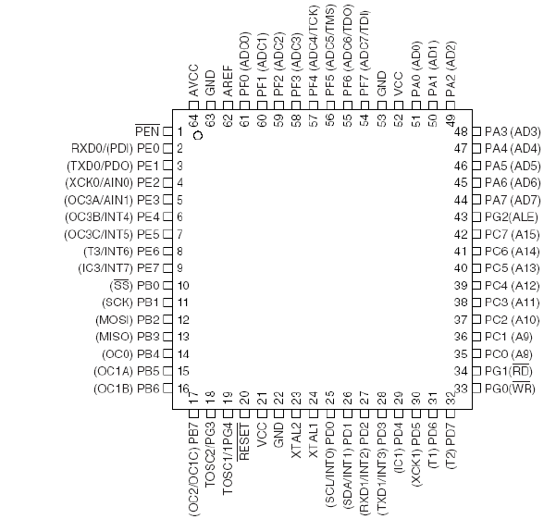На рисунке 1.1 изображено расположение выводов микроконтроллера, а на рисунке 2 – его функциональная схема.

Рисунок 1.1.1 - Расположение выводов микроконтроллера Atmega128

Высокопроизводительное АЛУ AVR-микроконтроллеров работает в непосредственной связи со всеми 32 универсальными рабочими регистрами. АЛУ позволяет выполнить за один машинный цикл операцию между двумя регистрами или между регистром и константой. Операции АЛУ могут быть классифицированы на три группы: арифметические, логические и битовые. Кроме того, архитектурой ATmega128 поддерживаются операции умножения со знаком и без знака и дробным форматом.

**Сторожевой таймер** (контрольный таймер, англ. Watchdog timer) — аппаратно реализованная схема контроля за зависанием системы. Представляет собой таймер, который периодически сбрасывается контролируемой системой. Если сброса не произошло в течение некоторого интервала времени, происходит принудительная перезагрузка системы. В некоторых случаях сторожевой таймер может посылать системе сигнал на перезагрузку («мягкая» перезагрузка), в других же — перезагрузка происходит аппаратно (замыканием сигнального провода RST или подобного ему).

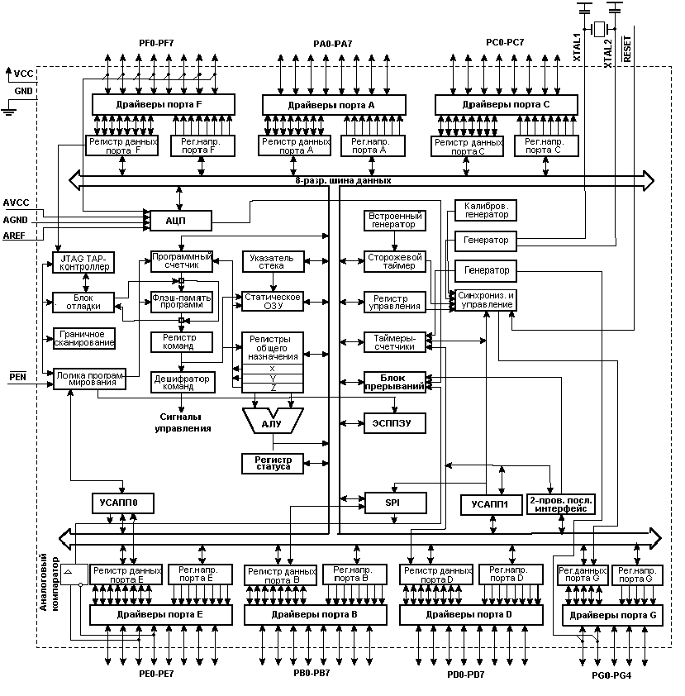

Рисунок 1.1.2 - Функциональная схема микроконтроллера Atmega128

* 1. **GSM/GRPS-модуль SIM900**

GSM/GPRS модуль [SIM900](http://probots.co.in/Manuals/SIM300.pdf), может применяться в устройствах, где необходима связь на большие расстояния. Например, роботом в одном городе человек управляет сидя на другом конце земного шара! Или фермер включает водяной насос на рисовом поле из своего дома, расположенного за несколько километров от поля! Есть несколько вариантов связи с устройством:

**1)Простая связь на основе SMS сообщений:**

Включение/выключение устройства при помощи простых SMS команд. Для управления устройством можно использовать любой мобильный телефон. Охранная/пожарная сигнализация, которая информирует хозяина о чрезвычайной ситуации в доме при помощи SMS.

**2)Связь на основе вызовов:** “Умная” охранная/пожарная сигнализация, которая вызывает полицию или пожарных и сообщает о чрезвычайной ситуации при помощи заранее записанных голосовых сообщений.

**3)Связь с использованием интернета (GPRS):** Пользователь может управлять устройством с любого ПК/планшета/мобильного телефона, подключенного к интернету. Например, информационные дисплеи, установленные на трассах, управляются из центральной диспетчерской.  
Робот, управляемый через интернет. Такой робот доступен с любого устройства подключенного к интернету из любой точки мира.  
Портативные устройства, установленные в транспортных средствах, которые подключаются к интернету с помощью GPRS модуля SIM900 и добавляют текущую позицию (с помощью GPS (Global Position System, Глобальная Система Позиционирования)) на сервер. Эти данные сохраняются с базу данных на сервере вместе с идентификатором автомобиля. Для просмотра маршрута автомобиля можно соединиться с сервером с компьютера при помощи World Wide Web (Всемирной Паутины).

Набор [SIM900 Kit](http://store.extremeelectronics.co.in/GSM-GPRS-Modem-SIM300-KIT.html) является полностью самостоятельным модулем с разъёмом SIM-карты, блоком питания и т.д. Этот модуль может быть легко связан с дешевыми микроконтроллерами AVR/PIC/8051. Связь с микроконтроллером осуществляется через асинхронный последовательный порт. Это основной тип последовательной связи, который аппаратно поддерживается большинством микроконтроллеров. Данные передаются бит за битом и собираются в байты. На высоком уровне это выглядит как простой текстовый поток. Всего потоков два: один от микроконтроллера к SIM900 и другой от SIM900 к микроконтроллеру. Команды передаются как простой текст[4].

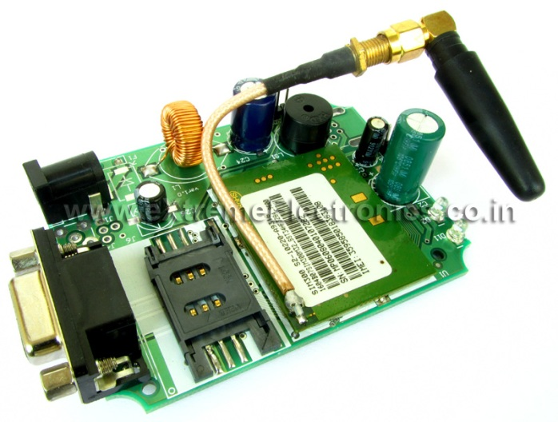

Рисунок 1.2.1 – Внешний вид GSM/GPRS-модуля SIM900

**1.3 Жидкокристаллический дисплей LM016L**

Жидкокристаллические индикаторы (ЖКИ) управляют отражением и пропусканием света для создания изображений цифр, букв, символов и т.д. В отличии от светодиодов, жидкокристаллические индикаторы не излучают свет. Основу ЖКИ составляют жидкие кристаллы (ЖК), молекулы которых упорядочены послойно определенным образом между двумя стеклянными пластинами. В каждом слое сигарообразные молекулы ЖК выстраиваются в одном направлении, их оси становятся параллельны (рисунок 1.4).

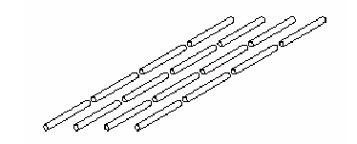

Рисунок 1.3.1 - Один слой молекул ЖК. Все молекулы параллельны друг другу

Стеклянные пластины имеют специальное покрытие, такое что направленность молекул в двух крайних слоях перпендикулярна. Ориентация каждого слоя ЖК плавно изменяется от верхнего к нижнему слою, формируя спираль (рисунок 1.5). Эта спираль "скручивает" поляризацию света по мере его прохождения через дисплей.

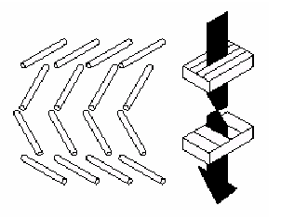

Рисунок 1.3.2 - Несколько слоев молекул ЖК. Молекулы в разных слоях выстраиваются по спирали

Под действием электрического поля молекулы ЖК переориентируются параллельно полю. Этот процесс называется твист-нематическим полевым эффектом. При такой ориентации поляризация света не скручивается при прохождении через слой ЖК (рисунок 1.6). Если передний поляризатор ориентирован перпендикулярно заднему, свет пройдет через включенный дисплей, но заблокируется задним поляризатором. В этом случае ЖКИ действует как заслонка свету. Отображение различных символов достигается избирательным травлением проводящей поверхности, предварительно созданной на стекле. Не вытравленные области становятся символами, а вытравленные - фоном дисплея.

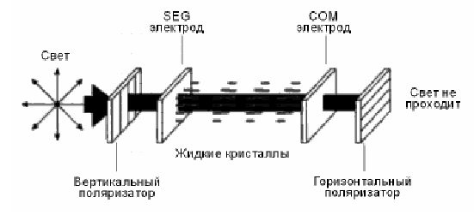

Рисунок 1.3.3 - Включенное состояние

Символы создаются из одного или нескольких сегментов. Каждый сегмент может быть адресован (запитан) индивидуально, чтобы создать отдельное электрическое поле. Таким образом, прохождение света управляется электрически, включая и отключая необходимые сегменты. В неактивной части дисплея направленность молекул остается спиральной, формируя фон. Запитанные сегменты составляют символы, контрастирующие с фоном.

В зависимости от ориентации поляризатора, ЖКИ может отображать позитивное или негативное изображение. В дисплее с позитивным изображением передний и задний поляризатор перпендикулярны друг другу, так что незапитанные сегменты и фон пропускают свет с измененной поляризацией, а запитанные препятствуют прохождению света. В результате - темные символы на светлом фоне.

В дисплее с негативным изображением поляризаторы параллельны, "в фазе", препятствуют прохождению света с повернутой поляризацией, так что незапитанные символы и фон темные, а запитанные - светлые.

Рефлективный ЖКИ имеет отражатель (рефлектор) за задним поляризатором, который отражает свет, прошедший через незапитанные сегменты и фон. В негативных рефлективных дисплеях свет отражается через запитанные, "включенные" сегменты. Трансмиссивные дисплеи используют те же принципы, но фон или сегменты становятся ярче за счет использования задней подсветки.

Обычно рефлективные ЖКИ используют режим отображения с темными символами на светлом фоне (так называемое позитивное изображение).В индикаторе с позитивным изображением передний и задний поляризаторы находятся в противофазе, или перекрестно поляризованы на 90°. Если сегмент "выключен", внешний свет идет по следующему пути: проходит через вертикальный поляризатор, через прозрачный электрод сегмента, через ЖК молекулы которые скручивают его на 90 °, через прозрачный общий электрод, через горизонтальный поляризатор, и попадает на рефлектор, который посылает свет обратно по тому же пути (рисунок 1.7).

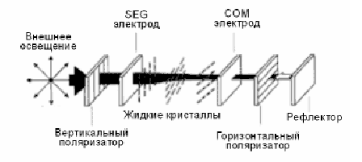

Рисунок 1.3.4 - Рефлективный индикатор в выключенном состоянии. Свет проходит через горизонтальный поляризатор и отражается обратно

Если сегмент "включен", внешний свет не изменяет своей поляризации при проходе через слой жидких кристаллов. Таким образом поляризация света противоположна заднему поляризатору, что не дает свету пройти к отражателю. Так как свет не отражается, получается темный сегмент (рисунок 1.8). Рефлективные индикаторы очень яркие, с отличным контрастом и имеют широкий угол обзора. Они требуют хорошего внешнего освещения и не используют искусственной задней подсветки (хотя в некоторых моделях применяют подсветку сверху). Благодаря малым токам потребления рефлективные индикаторы часто используются в устройствах с питанием от батареек.

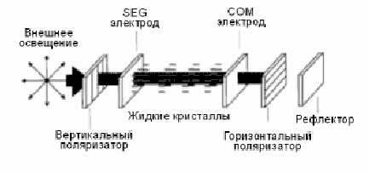

Рисунок 1.3.5 - Рефлективный индикатор во включенном состоянии

Трансрефлективные индикаторы используют белый или серебряный полупрозрачный материал, который отражает часть внешнего света, а также пропускает свет задней подсветки. Поскольку эти индикаторы как отражают, так и пропускают свет, они могут использоваться в широком диапазоне яркостей освещения. Примером могут служить индикаторы мобильных телефонов - они читаемы как при ярком свете, так и в полной темноте. Трансфлективные дисплеи имеют более низкую контрастность по сравнению с рефлективными, так как часть света проходит сквозь отражатель.

В курсовом проекте для индикации результатов используется ЖК-дисплей LM016L размером 16х2.

**2  ОБОСНОВАНИЕ СТРУКТУРЫ ОХРАННОЙ ЭЛЕКТРОННОЙ СИСТЕМЫ С ЦИФРОВОЙ ВИДЕОКАМЕРОЙ, МИКРОФОНОМ И GSM-МОДЕМОМ**

Рассматриваемое в данном курсовом проекте устройство состоит из следующих аппаратных частей:

1)микроконтроллер ATMega 128;

2)символьный ЖК-дисплей LM016L размеров 16х2;

3)GSM/GPRS – модуль SIM900;

4)источник питания +5В для питания микроконтроллера и ЖК-дисплея.

Микроконтроллер – основной блок, он обрабатывает всю поступающую информацию, преобразует и посылает результат на ЖК-дисплей.

Для организации связи микроконтроллера и модуля используется асинхронный последовательный порт. Аппаратная часть микроконтроллера, используемая для последовательной связи, называется UART, и в этом курсовом проекте именно он используется для связи с модулем SIM900(Также он может использоваться для связи с другими устройствами, например считывателями RFID, GPS-модулями, сканерами отпечатков пальцев и т.д.). UART является одним из самых распространенных способов связи в мире электроники.

Микроконтроллер, GSM/GPRS-модуль SIM900 и ЖК-дисплей подключены к источнику питания.

Посылка запросов на определенное действие осуществляется с помощью мобильного телефона или другого гаджета, а в режиме демонстрации – с помощью клавиатуры ноутбука/компьютера, то есть дополнительных устройств ввода-вывода информации не требуется.

Также на микроконтроллер установлена кнопка перезагрузки, которая , в свою очередь, также является кнопкой включения/выключения устройства.

Структурная схема представлена в Приложении А.

**3 ОБОСНОВАНИЕ ПРИНЦИПИАЛЬНОЙ ЭЛЕКТРИЧЕСКОЙ СХЕМЫ СТРУКТУРЫ ОХРАННОЙ ЭЛЕКТРОНОЙ СИСТЕМЫ С ЦИФРОВОЙ ВИДЕОКАМЕРОЙ, МИКРОФОНОМ И GSM-МОДЕМОМ**

**3.1 Подключение SIM900 к микроконтроллеру ATMega128 c помощью UART**

Аппаратная часть микроконтроллера, используемая для последовательной связи, называется UART, и мы используем его для связи с модулем SIM900 (Также он может использоваться для связи с другими устройствами, например считывателями RFID, GPS модулями, сканерами отпечатков пальцев и т.д.). UART является очень распространенным способом связи в мире электроники.

Соединяем порт TXD1/PD3 c Rx линией модуля, а порт RXD/PD2 – c линией Tx – таким образом мы обеспечиваем асинхронную последовательную связь.

**3.2 Подключение ЖК-дисплея к микроконтроллеру**

На рисунке 3.2.1 приведено УГО ЖК-дисплея LM016L:

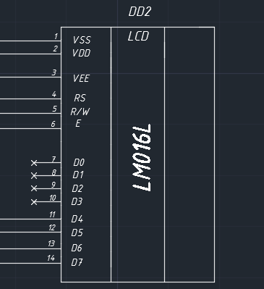

Рисунок 3.2.1 – УГО ЖК-дисплея LM016L

Данный ЖК - дисплей подключен к микроконтроллеру так, что обеспечивается только 4-х битный режим работы. Используются биты данных DB4-DB7, которые подключены к выводам PB0-PB3 соответственно. Вывод E подключен к выводу PB4, а выводы R/W и RS к выводам PD6 и PD1 соответственно. Выводы питания и земли выведены в соответствующие линии.

Принципиальная схема устройства приведена в Приложении Б.

**4 АЛГОРИТМ РЕШЕНИЯ ЗАДАЧИ СТРУКТУРЫ ОХРАННОЙ ЭЛЕКТРОННОЙ СИСТЕМЫ С ЦИФРОВОЙ ВИДЕОКАМЕРОЙ, МИКРОФОНОМ И GSM-МОДЕМОМ**

Программа должна произвести инициализацию GSM-модуля и, в зависимости от состояния инициализации, вывести на жидкокристаллический дисплей сообщение «ОК!», если инициализация успешна, «Not responce» - если ответа не последовало, «Inv response» , «Fail» - если произошла ошибка при отправлении запроса, иначе «Unknown Error» - если причина ошибки неизвестна.

Далее, если инициализация успешна, в зависимости от выбранной команды можно проверить IMEI модуля, название производителя и его модель. Также есть возможность проверить наличие сим-карты и, если таковая находится, произвести поиск сети с выводом названия оператора. Если сим-карты не найдено либо произошла ошибка со связью, программа выдает соответствующие команды. «Общение» с GSM-модулем SIM900 происходит с помощью AT-команд. Перечень используемых команд представлен в таблице 4.1.

Таблица 4.1 – Используемые AT-команды для модуля SIM900:

|  |  |  |
| --- | --- | --- |
| Команда | Ответ | Описание |
| AT | ОК | Модуль подключен и работает |
| AT+CPIN? | +CPIN:READY | Проверка наличия пин-кода |
| AT+CSQ | +CSQ:30.0 | Уровень сигнала(дБл) |
| AT+CGMI | SIMCOM_Ltd | Идентификатор производителя |
| AT+COPS? | +COPS:0,0,”TEPMOBILE” | Информация об операторе |
| AT+CGMM | SIMCOM_SIM900D | Идентификатор модуля |
| AT+CGSN | 869988012018905 | IMEI |
| AT+CNUM | +CNUM: “”,”+923326062060”,129,7,4 | Вывести номер |
| ATA | OK | Ответить на звонок |
| ATH | OK | Повесить трубку/разорвать соединение |
| AT+COLP=1 | OK | Автоопределитель номера(АОН): 1 – вкл/0 - выкл |
| AT+VTS =1 | ОК | Отправить последовательность тоновых сигналов(длительность задается командой AT+VTS) |
| AT+CSCS = “GSM” | OK | Кодировка текстового режима(команда AT+CSCS? Выводит доступные типы кодировок |

Кроме вышепредставленных для модуля доступен огромный список команд.[5] Команды входят в стандартную библиотеку AT-команд GSM-модуля SIM900.

Блок-схема алгоритма представлена в Приложении В.

**5 ПРОГРАММНАЯ РЕАЛИЗАЦИЯ АЛГОРИТМА СТРУКТУРЫ ОХРАННОЙ ЭЛЕКТРОННОЙ СИСТЕМЫ С ЦИФРОВОЙ ВИДЕОКАМЕРОЙ, МИКРОФОНОМ И GSM-МОДЕМОМ**

Программа написана на языке Си в среде программирования AVR Studio. С ее помощью реализовывалась поставленная задача. В программе используются команды и директивы языка Си.

Листинг кода программы с пояснением работы отдельных функций и блоков приведен ниже:

#include <avr/io.h>

#include <util/delay.h>

#define F_CPU 16000000

#include "lib/usart/usart.h"

#include "lib/lcd/lcd.h"

#include "lib/sim900/sim900.h"

void Halt();

int main(void)

{

//Инициализация ЖК-дисплея

LCDInit(LS_NONE);

//Вступительное сообщение

LCDWriteString("SIM900 Demo !");

LCDWriteStringXY(0,1,"By Dzmitry Kuis");

_delay_ms(1000);

LCDClear();

//Инициализация GSM-модуля SIM900

LCDWriteString("Initializing ...");

int8_t r= SIM900Init();

_delay_ms(1000);

//Проверяем состояние инициализации

switch(r)

{

case SIM900_OK:

LCDWriteStringXY(0,1,"OK !");

break;

case SIM900_TIMEOUT:

LCDWriteStringXY(0,1,"No response");

Halt();

case SIM900_INVALID_RESPONSE:

LCDWriteStringXY(0,1,"Inv response");

Halt();

case SIM900_FAIL:

LCDWriteStringXY(0,1,"Fail");

Halt();

default:

LCDWriteStringXY(0,1,"Unknown Error");

Halt();

}

_delay_ms(1000);

//Вывод IMEI – посылка команды AT+CGSN

LCDClear();

char imei[16];

r=SIM900GetIMEI(imei);

if(r==SIM900_TIMEOUT)

{

LCDWriteString("Comm Error !");

Halt();

}

LCDWriteString(""); //Выводится IMEI

LCDWriteStringXY(0,1,imei);

_delay_ms(1000);

//Название производителя – посылка команды AT+CGMI

LCDClear();

char man_id[48];

r=SIM900GetManufacturer(man_id);

if(r==SIM900_TIMEOUT)

{

LCDWriteString("Comm Error !");

Halt();

}

LCDWriteString("");//Выводится название производителя

LCDWriteStringXY(0,1,man_id);

_delay_ms(1000);

//Название модели - посылка команды AT+CGMM

LCDClear();

char model[48];

r=SIM900GetModel(model);

if(r==SIM900_TIMEOUT)

{

LCDWriteString("Comm Error !");

Halt();

}

LCDWriteString(""); //Выводится название модели

LCDWriteStringXY(0,1,model);

_delay_ms(1000);

//Проверка наличия сим-карты

LCDClear();

LCDWriteString("Checking SIMCard");

_delay_ms(1000);

r=SIM900IsSIMInserted();

if (r==SIM900_SIM_NOT_PRESENT)

{

//Сим-карта не найдена

LCDWriteStringXY(0,1,"No SIM Card !");

Halt();

}

else if(r==SIM900_TIMEOUT)

{

//Ошибка связи

LCDWriteStringXY(0,1,"Comm Error !");

Halt();

}

else if(r==SIM900_SIM_PRESENT)

{

//Сим-карта найдена

LCDWriteStringXY(0,1,"SIM Card Present");

_delay_ms(1000);

}

//Поиск сети

LCDClear();

LCDWriteStringXY(0,0,"SearchingNetwork");

uint8_t nw_found=0;

uint16_t tries=0;

uint8_t x=0;

while(!nw_found)

{

r=SIM900GetNetStat();

if(r==SIM900_NW_SEARCHING)

{

LCDWriteStringXY(0,1,"%0%0%0%0%0%0%0%0%0%0%0%0%0%0%0%0");

LCDWriteStringXY(x,1,"%1");

LCDGotoXY(17,1);

x++;

if(x==16) x=0;

_delay_ms(50);

tries++;

if(tries==600)

break;

}

else

break;

}

LCDClear();

if(r==SIM900_NW_REGISTERED_HOME)

{

LCDWriteString("Network Found");

}

else

{

LCDWriteString("Cant Connt to NW!");

Halt();

}

_delay_ms(1000);

LCDClear();

//Вывод названия оператора – посылка команды AT + COPS?

char pname[32];

r=SIM900GetProviderName(pname);

if(r==0)

{

LCDWriteString("Comm Error !");

Halt();

}

LCDWriteString(pname);

_delay_ms(1000);

Halt();

}

void Halt()

{

while(1);

}

**6 АНАЛИЗ РЕЗУЛЬТАТОВ РЕШЕНИЯ ПОСТАВЛЕННОЙ ЗАДАЧИ**

В данном курсовом проекте ставилась задача создать GSM-модуль для охранной системы с цифровой видеокамерой, микрофоном на базе микроконтроллера ATmega128 а также написать и отладить программу, которая обеспечит работу данного электронного устройства.

По итогу был разработано устройство, представляющее собой интерфейс связи GSM-модуля с микроконтроллером ATMega 128, приведены теоретические сведения и принципы функционирования отдельных узлов устройства, обоснована структура, принципиальная электрическая схема, приведен алгоритм решения задачи структуры интерфейса, а также разработана программная реализация данной структуры.

Работа устройства представлена в среде моделирования Proteus. На рисунке 6.1 показана инициализация GSM-модуля.

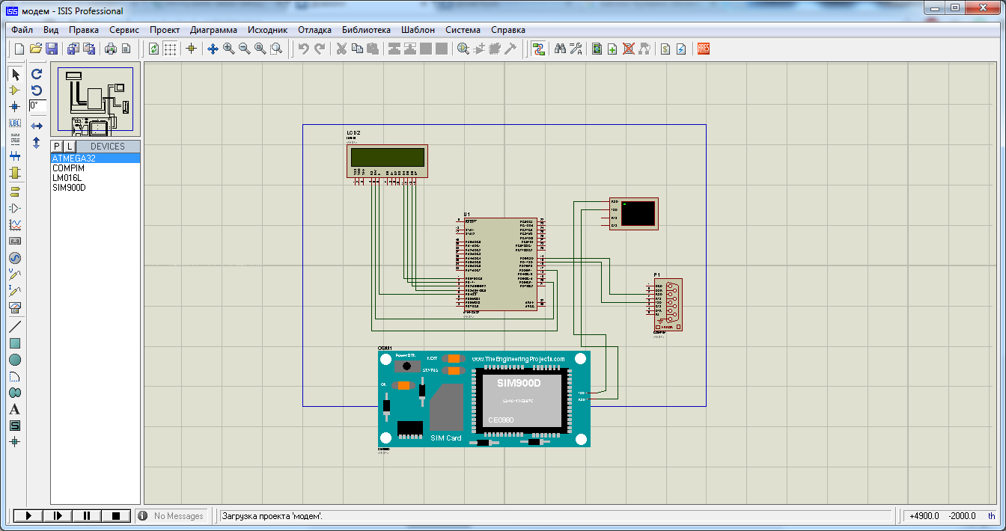

Рисунок 6.1 – Инициализация работы GSM-модуля Sim900 в среде Proteus

Как результат, разработанное устройство обеспечивает выполнение поставленных задач, имеет интерфейс для общения с пользователем с помощью AT-команд, принимает их, занимается обработкой и выдает ответы. Таким образом, можно получить основную информацию о самом устройстве и нужном параметре. На рисунке 6.2 изображен интерфейс общения устройства с пользователем.

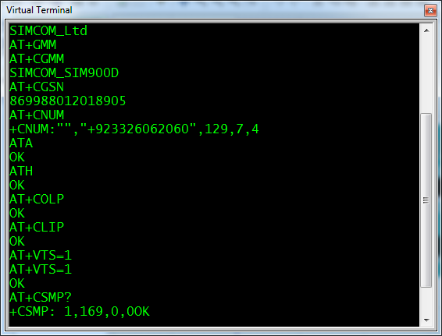

Рисунок 6.2 – Интерфейс общения устройства с пользователем

Как видно из рисунка, устройство получает AT-команды от пользователя и реагирует на них. Естественно, такой вариант исполнения не является полностью окончательным и его можно доработать.

Однако несмотря на некоторое несовершенство разработанной програмы, задачу, поставленную в рамках курсового проекта, удалось выполнить.

ЗАКЛЮЧЕНИЕ

В данном курсовом проекте был разработан GSM-модуль для охранной системы с цифровой видеокамерой, микрофоном на базе микроконтроллера ATmega128 а также написана и отлажена программа, которая обеспечит работу данного электронного устройства.

В ходе выполнения курсовой работы спроектирован и запрограммирован GSM – модуль, который можно интегрировать в устройство видеонаблюдения. С помощью данного устройства у охранной системы(видеокамеры, например) появляется возможность информировать владельца о любых происходящих событиях по GSM-каналу на его мобильный телефон или другое устройство.

Наибольшие трудности в процессе курсового проектирования вызвала разработка и отладка программы в среде AVR Studio. Однако задачу программирования облегчал дружелюбный интерфейс данного отладчика.

Интеллектуальные системы безопасности чаще всего внедряются в элементы видеонаблюдения и программы контроля над охранной и пожарной защитой объекта. Принцип действия большинства систем состоит из подачи специально расписанного алгоритма действия для конкретно применимой ситуации. Исходя из этого можно заключить, что знание основ программирования подобных устройств является необходимым для инженера – проектировщика.

Подобные GSM-модули можно применять в любых устройствах систем безопасности, где существует необходимость дистанционной передачи данных о работе. Поэтому данный проект может получить достаточно широкое практическое применение в этой области.

список использованных источников

1. Система Интеллект – уникальная технология управления комплексами защиты [Электронный ресурс]: <http://camafon.ru/sistemyi-bezopasnosti/intellektualnyie-2>
2. Камера «Страж 3G МУЛЬТИ (Multi)» - многофункциональная 3G камера + сигнализация [Электронный ресурс] : http://www.spycams.ru/3g-multi.html
3. Atmega128.8-разрядный AVR-микроконтроллер с внутрисистемно программируемой флэш-памятью емкостью 128 кбайт [Электронный ресурс] : http://www.atmel.com/images/doc2467.pdf
4. Интерфейс связи между ATMega32 и SIM300 [Электронный ресурс] : <http://cxem.net/mc/mc151.php>
5. AT-команды GSM-модема SIM900 [Электронный ресурс] : <http://alex-exe.ru/radio/wireless/gsm-sim900-at-command/>

**ПРИЛОЖЕНИЕ А**

**(обязательное)**

**Схема электрическая структурная**

**ПРИЛОЖЕНИЕ Б**

**(обязательное)**

**Схема электрическая принципиальная**

**ПРИЛОЖЕНИЕ В**

**(обязательное)**

**Блок-схема алгоритма работы программы**